RÚBRICA PARA EVALUAR EXAMEN ESCRITO
ASIGNATURA: Ingeniería Económica
CATEDRATICO: M.A. AGEO GUEVARA LORA
ALUMNO(A):_ Itzel Rivera Chagala

CATEGORÍA | 30 | 20 | 10 | 5
concepto de cadena de suministros | Como resolvió el  examen,  demuestra total entendimiento  del concepto | Como resolvió el examen,  l demuestra mucho entendimiento del concepto | Como resolvió el examen, demuestra algún entendimiento del concepto | Como resolvió el examen, no demuestra mucho entendimiento del concepto
Estrategia | Siempre usa estrategias/pro cedimientos efectivos y eficientes para resolver los ejercicios | Usualmente, usa estrategias/pro cedimientos efectivos y eficientes para resolver los ejercicios | A veces usa estrategias/pro cedimientos efectivos y eficientes para resolver los ejercicios | Casi nunca usa estrategias/pro cedimientos efectivos y eficientes para resolver los ejercicios
Completo | El examen está completo  (100%) | El examen está completo  (80%) | El examen está completo  (60%) | El examen está completo (40%)
Organización | El trabajo es presentado de  una manera clara y organizada que es siempre fácil de leer. | El trabajo es presentado de  una manera clara y organizada que  es por lo general fácil de leer. | El trabajo es presentado de  una manera clara y organizada pero  muchas veces difícil de entender | El trabajo no está claro y es desorganizado. Es difícil saber cuál es el procedimiento realizado para llegar a los resultados si los hay.

INSTITUTO TECNOLÓGICO SUPERIOR DE SAN ANDRÉS TUXTLA
INGENIERÍA EN GESTIÓN EMPRESARIAL
INGENIERÍA ECONÓMICA
EXAMEN UNIDAD 1
ALUMNO:___________________________________________FECHA:_______________

- Elabora un ejemplo de la Cadena de Valor de Porter en una tortillería.
- Mencione los elementos que contempla la logística y una explicación de cada elemento.
- Diseñe la logística del café producido en Zapoapan de Cabañas y vendido en la Cd. de Guadalajara.
- Qué entiende por programación dinámica mencionando un ejemplo.

LISTA DE COTEJO PARA CUADRO COMPARATIVO

DATOS GENERALES
Nombre del(a) alumno(a): Itzel Rivera Chagala

GRUPO: | 807-B | CARRERA: | Ingeniería en Gestión Empresarial

INSTITUTO TECNOLÓGICO SUPERIOR DE SAN ANDRÉS TUXTLA |  |  | NOMBRE DEL CURSO: Cadena de Suministros
NOMBRE DEL DOCENTE: M.A. AGEO GUEVARA LORA |  |  | FIRMA DEL DOCENTE
DATOS GENERALES DEL PROCESO DE EVALUACIÓN
PRODUCTO: Cuadro comparativo (Unidad I) PERIODO ESCOLAR: Febrero-junio 2025
FECHA: 6/mzo/2025

INSTRUCCIONES DE APLICACIÓN
Revisar las actividades que se solicitan y marque con una X en los apartados “SI” cuando la evidencia se cumple; en caso contrario marque “NO”. En la columna “OBSERVACIONES” escriba indicaciones que puedan ayudar al alumno a saber cuáles son las condiciones no cumplidas, si fuese necesario.
VALOR DEL REACTIVO | CARACTERÍSTICA A CUMPLIR (REACTIVO) | CUMPLE |  | OBSERVACIONES
 |  | SI | NO
1% | Presentación El trabajo cumple con los requisitos de:  a. Buena presentación | X
2% | b. Faltas de ortografía | X
2% | c. Lenguaje apropiado | X
2% | d. Desarrollo coherente del tema | X
1% | e. Limpieza del trabajo | X
2% | Enfoque: Sintetiza la información con precisión y la compara | X
7% | Elaboración: Debe partir de una selección adecuada de la información,  Nombre del tema y fuentes de  información | X
3% | Responsabilidad: Entregó el cuadro comparativo en la fecha y hora señalada. | X
20% | CALIFICACIÓN | 20

RÚBRICA PARA EVALUAR EJERCICIOS
ASIGNATURA: Ingeniería Económica
CATEDRATICO: M.A. AGEO GUEVARA LORA
ALUMNO(A): Itzel Rivera Chagala
UNIDAD: I
CATEGORÍA | 25 | 20 | 15 | 10
concepto | Como resolvió e  ejercicio,  demuestra tota entendimiento  del concepto | l Como resolvió el ejercicio,  l demuestra mucho entendimiento del concepto | Como resolvió el ejercicio, demuestra algún entendimiento del concepto | Como resolvió el ejercicio, no demuestra mucho entendimiento del concepto
Estrategia | Siempre usa estrategias/pro cedimientos efectivos y eficientes para resolver los ejercicios | Usualmente, usa estrategias/pro cedimientos efectivos y eficientes para resolver los ejercicios | A veces usa estrategias/pro cedimientos efectivos y eficientes para resolver los ejercicios | Casi nunca usa estrategias/pro cedimientos efectivos y eficientes para resolver los ejercicios
Completo | Los ejercicios están completos  (100%) | Todos los ejercicios están completos  (80%) | Todos los ejercicios están completos  (60%) | Todos los ejercicios están completos  (40%)
Organización | El trabajo es presentado de  una manera clara y organizada que es siempre fácil de leer. | El trabajo es presentado de  una manera clara y organizada que  es por lo general fácil de leer. . | El trabajo es presentado de  una manera clara y organizada pero  muchas veces difícil de entender | El trabajo no está claro y es desorganizado. Es difícil saber cuál es el procedimiento realizado para llegar a los resultados si los hay.

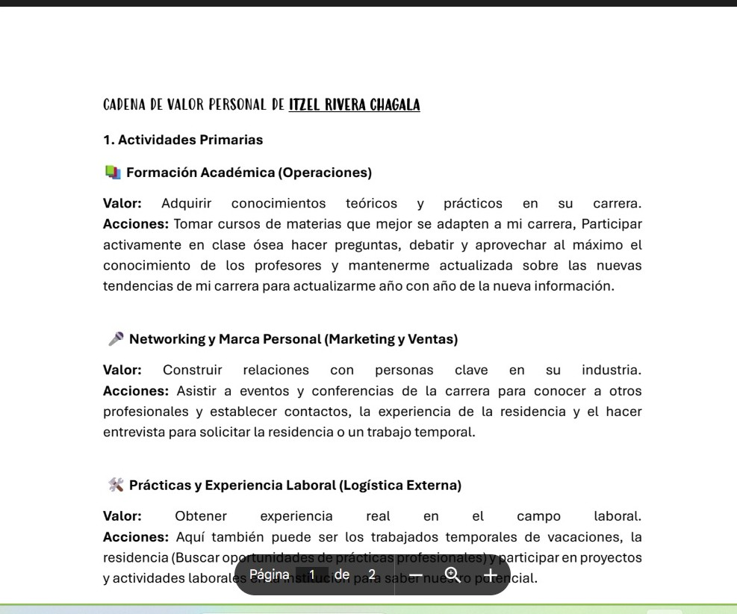

SOPA DE LETRAS
ALUMNA ; Itzel Rivera Chagala
PORTER, CADENA, VALOR, LOGISTICA, SUMINISTRO,DINAMICA, REDES, INVENTARIO
ALMACEN, DINAMICA,NODOS,CLIENTE.
A | V | N | M | M | N | N | T | R | E | E | R | T | R | E
C | P | O | R | T | E | R | W | F | G | T | W | X | V | N
D | Q | D | R | Y | F | C | Z | S | E | F | U | J | K | L
V | E | O | T | U | F | G | A | L | M | A | C | E | N | Q
G | E | S | V | X | A | A | C | I | T | S | I | G | O | L
H | P | L | M | N | W | Q | A |  | S | U | R | E | E | T
C | E | H | T | C | Q | C | D | Y | J | M | U | U | R | G
M | Y | T | V | F | I | L | E | I | H | I | B | V | Y | U
B | E | D | S | M | E | C | N | O | V | N | D | C | R | T
O | Y | F | A | C | W | L | A | P | D | I | W | B | E | U
R | E | N | B | L | R | I | B | W | E | S | V | N | D | V
E | I | Y |  | I | T | E | V | F | R | T | A | S | E | N
D | R | F | H | N | E | N | S | D | T | R | L | C | S | M
D | I | N | V | E | N | T | A | R | I | O | O | V | T | R
B | E | U | F | G | S | E | T | J | K | G | R | B | J | E

